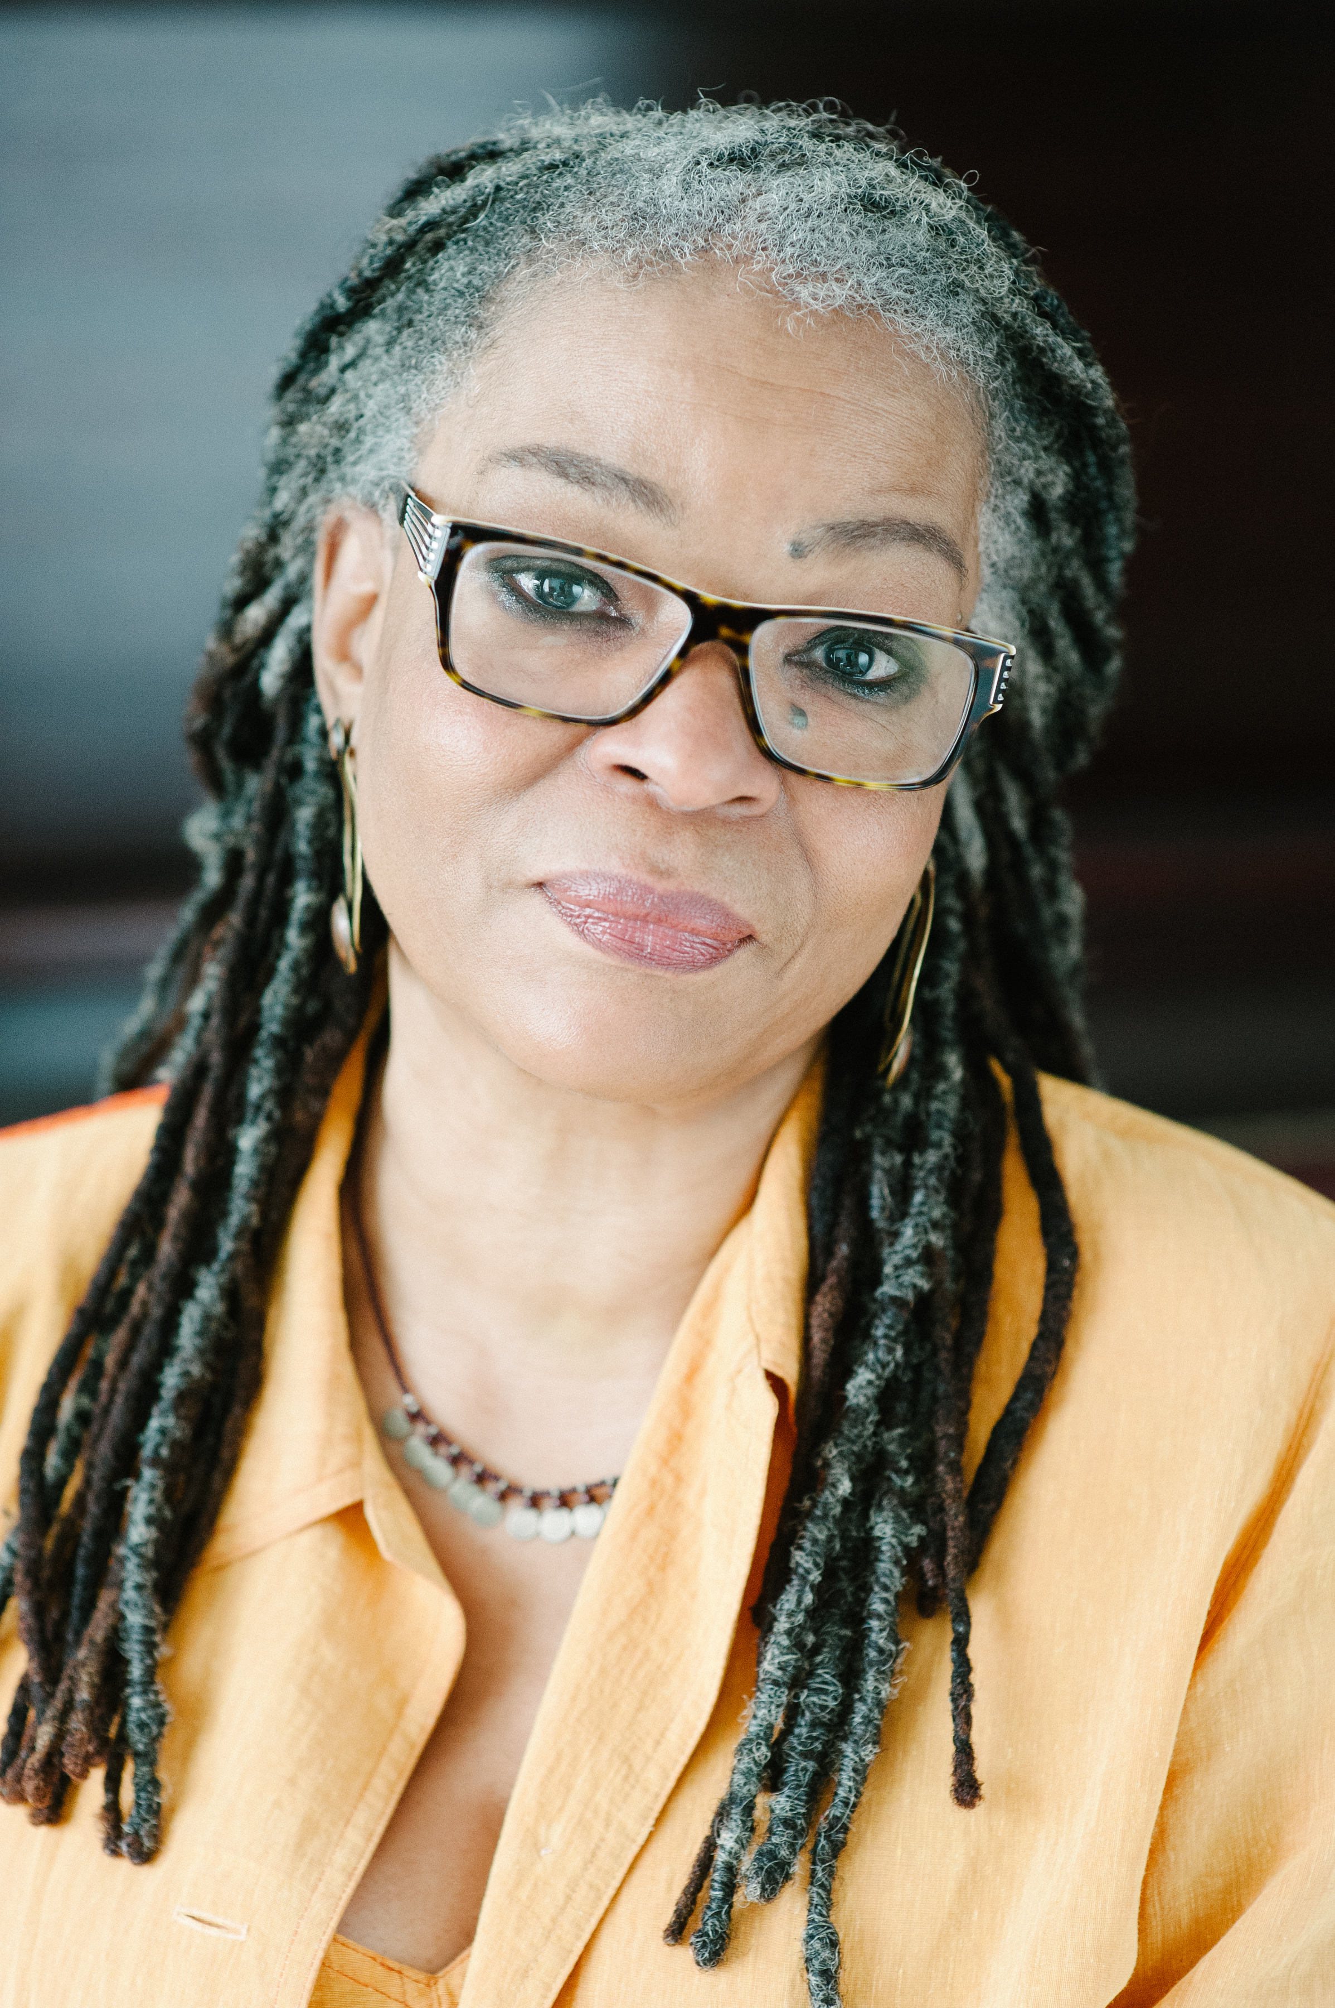

11H00 *- Rencontre* avec

MARIE-CÉLIE AGNANT

*écrivaine d’haïti et du québec*

12H00 – ATELIER DE LECTURE DU CONTE ET DE LA POÉSIE

### mercredi 23 novembre

### 2016

### 11H00- rencontre

### 12H00- atelier

### salle F 508

### (bâtiment Robespierre)

Conférence

at atelier

A

***Littératures des Amériques en français***